Maart 2020

Beste zwangere/kraamvrouw en partner,

Op dit moment heerst er, zoals jullie wellicht wel weten, in Nederland een grieppandemie (wereldgriep). Dat betekent dat veel mensen binnen een korte tijd dezelfde griep hebben. Het gaat om het Coronavirus. Dit virus veroorzaakt COVID-19. Om er voor te zorgen dat de verspreiding van dit virus gecontroleerd verloopt en we elkaar zo veel mogelijk kunnen beschermen, wordt de zorg voor de komende tijd beperkt tot dat wat noodzakelijk is.

In deze brief informeren wij jullie over een aantal belangrijke zaken.

Wij merken dat deze situatie veel vragen oproept. Voor het meest recente antwoord op dit soort vragen verwijzen wij u naar de site van het RIVM: <https://www.rivm.nl/coronavirus>

Als bijlage bij deze brief zullen wij de meest gestelde vragen van dit moment toevoegen.

**Voor jullie en onze gezondheid en veiligheid wijzen wij u op een paar belangrijke zaken:**

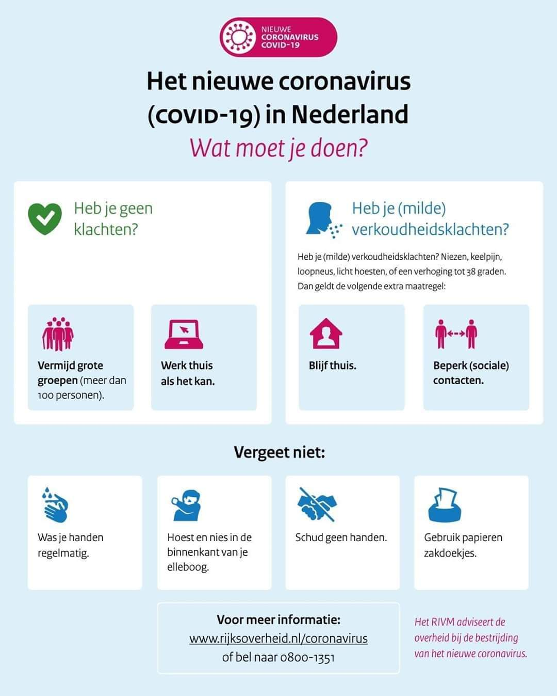

Heb je één of meerdere symptomen van COVID-19?

* Koorts
* Hoesten
* Benauwdheid
* Keelpijn

Bel dan eerst naar je verloskundige en

kom NIET naar de praktijk!

**Aanpassing van onze praktijkorganisatie tijdens de grieppandemie**

Op dit moment zijn er geen aanwijzingen dat een infectie met COVID-19 bij zwangere vrouwen anders verloopt dan bij niet-zwangere personen. Omdat er nog beperkte data beschikbaar zijn over zwangere vrouwen en hun kinderen hebben de beroepsorganisaties NVOG, KNOV, NVK en RIVM besloten de RCOG-richtlijn te volgen.

Gezien het belang om verspreiding van het Coronavirus zoveel mogelijk te voorkomen hebben wij kritisch gekeken hoe wij onze zorg hier zoveel mogelijk naar kunnen inrichten. Dit betekent een aantal aanpassingen, zodat nodige zorg door blijft gaan met zo min mogelijke kans op verspreiding.

Alle verloskundigenpraktijken in Noord-Brabant zullen deze afspraken naleven. Deze afspraken gelden tot in ieder geval 31 maart 2020. Omdat de situatie snel verandert, veranderen ook adviezen snel. Houd hierom je e-mail en de Social Media van je praktijk in de gaten zodat je op de hoogte blijft van de laatste ontwikkelingen.

**Spreekuren:**

- Het interval tussen de controles, indien geen klachten, wordt op advies van bovenstaande instanties groter gemaakt. Het uitsluiten van medische bijzonderheden krijgt de prioriteit.

* Intake gesprekken zullen telefonisch plaats gaan vinden.

- Cliënten die in de komende weken een afspraak hebben op de praktijk, worden in de dagen vóór deze afspraak gebeld door de verloskundige of assistente van de praktijk. Controles die medisch gezien niet noodzakelijk zijn, zullen worden afgezegd. Controles die wel plaatsvinden, worden zo kort mogelijk gehouden. Dit betekent dat we alleen je bloeddruk en je buik controleren; vragen beantwoorden we zo kort mogelijk. Wij begrijpen dat er soms toch meer vragen zijn die niet even snel beantwoord kunnen worden, dit zullen wij dan telefonisch met jullie doen. Ook de echo’s worden beperk tot dat wat noodzakelijk is, dus een termijnecho en een 20-weken echo. Of de liggingsecho doorgaat hangt af van de echo organisatie die de echo verzorgd. Hierover hebben wij op dit moment nog geen informatie. Zodra die beschikbaar is zullen jullie dit horen.

- **Wij vragen je daarnaast ook om alleen naar deze controle toe te komen en geen kinderen, partner of andere familieleden mee te nemen.** We begrijpen dat dit vervelend is, maar willen hiermee voorkomen dat zorgprofessionals onnodig veel mensen zien.

- Om het spreekuur zo goed mogelijk op tijd te laten verlopen willen we je vragen op tijd te komen. Wij doen ons uiterste best zo op tijd mogelijk te werken, zodat de wachttijd zo beperkt mogelijk zal zijn in de wachtruimte. Vermijd contact met anderen in de wachtkamer door zoveel mogelijk afstand te houden.

- Om ons allen te beschermen zal er geen speelgoed in de spreek- en wachtkamers liggen.

- Wanneer je de klachten hebt die hierboven genoemd zijn, willen we je nogmaals vragen om niet naar de praktijk te komen maar telefonisch contact op te nemen.

**Sta je op het punt van bevallen?**

De keuze voor een thuis- of ziekenhuisbevalling blijft. We kunnen de plaats van de bevalling opnieuw met je bespreken, ook met het oog op de bezetting van ziekenhuisbedden en de druk op het ziekenhuispersoneel. Wanneer je gaat bevallen mag er voorlopig maar één begeleider bij de geboorte (en überhaupt in het ziekenhuis) aanwezig zijn, dus ook niet op de gang of ergens anders in het ziekenhuis. Ook kraamvisite na de bevalling is niet gewenst. Moet je langer in het ziekenhuis blijven, dan gelden de regels die in het ziekenhuis worden gehanteerd.

**Kraamvisites:**

- Kraamvisites gaan we zoveel mogelijk telefonisch of via videobellen doen, zolang de situatie dat toelaat.   
- Wanneer we wel op kraamvisite komen willen we zo min mogelijk andere mensen treffen, dus graag geen visite aanwezig in huis als de verloskundige langs komt.   
- Wanneer jij of een van je huisgenoten klachten ontwikkelt, willen wij daar graag over gebeld worden.

**Waarborgen continuïteit**

Wij hopen met bovenstaande plannen de verspreiding zoveel mogelijk te beperken.

Wanneer een groot deel van de totale bevolking ziek is, kan ook onze verloskundigenpraktijk hiermee te maken krijgen. Mochten wij door COVID-19 de zorg voor de praktijk niet kunnen dragen, kunnen wij altijd terugvallen op omliggende praktijken, huisartsen en ziekenhuizen. Wij hebben met de omliggende verloskundigenpraktijken een continuïteitsplan gemaakt, zodat we de zorg tijdens de zwangerschap, bevalling en kraambed verantwoord kunnen blijven geven.

(Let op: dit geldt alleen als wij allemaal op hetzelfde moment ziek zijn! Wij zullen jullie op dat moment uiteraard informeren)

Als je na het lezen van deze informatie nog vragen hebt, dan kun je die natuurlijk altijd aan ons stellen. Wij blijven jullie de komende tijd zo goed mogelijk van zorg én informatie voorzien.

Vriendelijke groeten en een goede gezondheid gewenst namens alle verloskundigen in Noord-Brabant

**Bijlage 1:** **Veel gestelde vragen van zwangere vrouwen over COVID-19 (Bron: NVOG)**

**Ben ik besmet met het Coronavirus?**

Op <https://lci.rivm.nl/richtlijnen/covid-19> kunt u zien of er een indicatie is verdere testen te doen naar het COVID-19 virus. Bij twijfel neemt u telefonisch contact op met uw huisarts. Mocht u overwegen uw verloskundig zorgverlener hiervoor te bezoeken, leg dan eerst telefonisch contact voor advies.

**Verloopt een infectie met COVID-19 ernstiger voor een zwangere vrouw?**

Op basis van beperkt beschikbare data zijn er geen aanwijzingen dat zwangere vrouwen vatbaarder zijn voor het krijgen van een infectie met COVID-19. Het is nog onzeker of bij een infectie met COVID-19 het verloop anders is dan bij vrouwen die niet zwanger zijn. Van andere virale infecties weten we dat er meer kans is op longproblemen als een vrouw zwanger is.

**Kan de ongeboren baby geïnfecteerd raken tijdens de zwangerschap of bevalling?**

Tot nu toe is er geen directe overdracht (verticale transmissie) van het COVID-19 virus beschreven van moeder op kind tijdens de zwangerschap of bevalling. Het virus is tot nu toe niet aangetoond in vruchtwater, navelstrengbloed, de keel van een pasgeborene of in borstvoeding. Wel is besmetting mogelijk van moeder op kind via de gewone mens-op-mens route (horizontale transmissie).

**Kan ik een miskraam krijgen van COVID-19?**

Op basis van beperkt beschikbare data zijn er geen aanwijzingen dat vrouwen met een infectie met COVID-19 meer kans hebben op een miskraam of zwangerschapsverlies. Mogelijk is er iets meer vroeggeboorte, maar het is nog niet duidelijk of dit spontane vroeggeboorte is of dat een zwangerschap op medische gronden vroegtijdig beëindigd is.

**Ik heb nu een infectie met COVID-19 en zit in thuisisolatie, gaat mijn afspraak met de verloskundige of gynaecoloog door?**

Overleg met uw verloskundig hulpverlener wat te doen in dit specifieke geval.

**Ik heb nu een infectie met COVID-19, mag ik thuis bevallen?**

Op basis van beperkt beschikbare data adviseren wij tijdens de actieve infectie een ziekenhuisbevalling met bewaking (cardiotocogram, CTG) van de foetus. Als de infectie > 14 dagen geleden was, vervalt dit advies.

**Mag ik borstvoeding geven als ik een infectie met COVID-19heb?**

Er is geen contra-indicatie voor borstvoeding. COVID-19 is niet aangetoond in moedermelk. Aangeraden wordt om borstvoeding te geven met een mondkap en hygiënemaatregelen in acht te nemen (handen wassen voor het aanraken van de baby of borsten, eigen borstkolf te gebruiken of fles en de borstkolf goed schoon te maken na gebruik). Omdat het wel mogelijk is om de baby te infecteren in uw nabijheid, valt het te overwegen om (gekolfde) voeding door een gezond persoon te laten geven.

**Ik ben genezen van een infectie met COVID-19, ben ik nu onder controle van een gynaecoloog?**

In principe is een doorgemaakte infectie met COVID-19 geen medische indicatie. Wel wordt voorlopig aangeraden groei-echo’s te laten maken.